你好，2021级的萌新们。

从1993到2021
二十八年栉风沐雨
二十八年春华秋实
现代在寻路追梦的历程中
坚持内涵建设、质量强校
不断创新人才培养模式
续写教育的奋进之笔

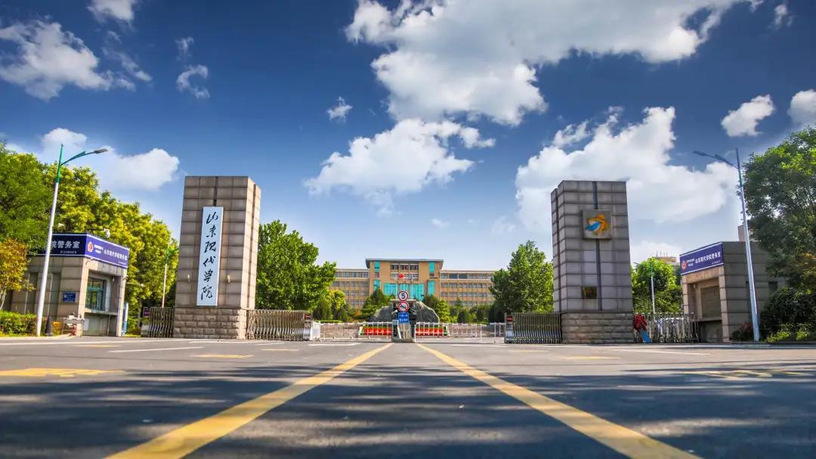

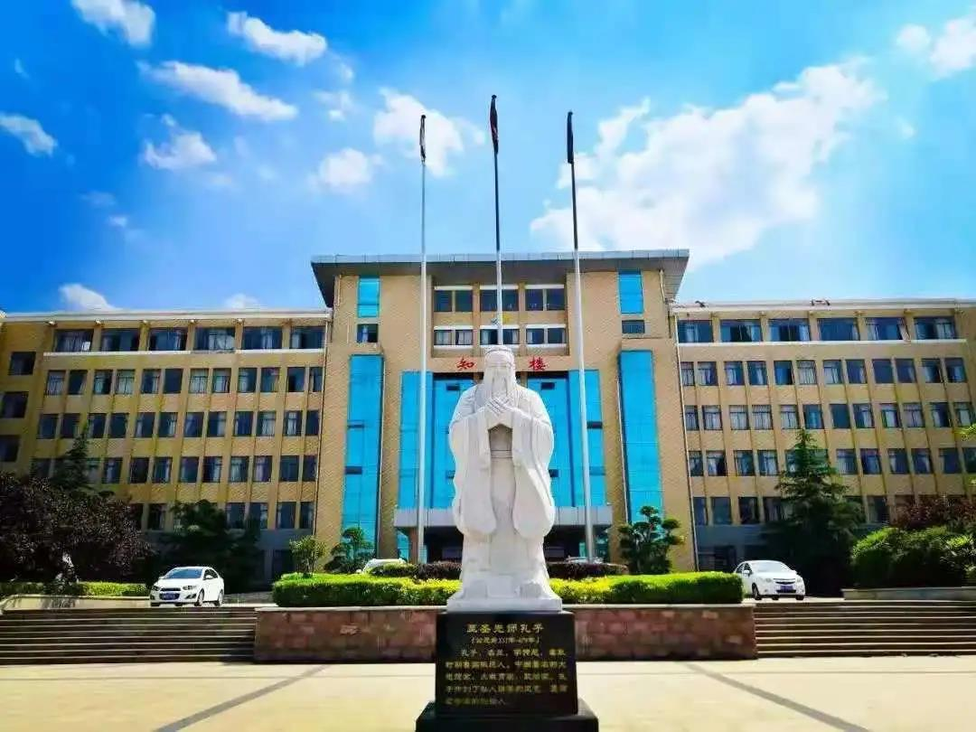

知新楼
这是学校的办公楼
也是行政中心

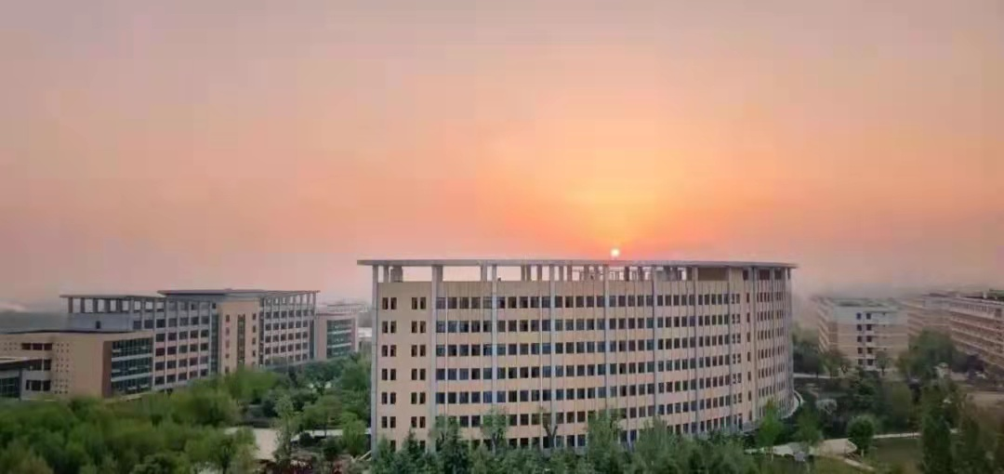

这座弧形的楼叫博学楼
也是同学们俗称的科研楼
是同学们上课的教学楼啦
楼前的巨石“大道生生”
告诉同学们要
拼搏向上、奋发有为
做新时代的有志青年
一个极具颜值与内涵的万人体育场，有足球场、400米标准跑道，设有健身区域和形体房，可容纳近20000名观众，是全省民办高校建设的最大的体育教学、实践与竞赛基地。
独具现代味道的网红餐厅
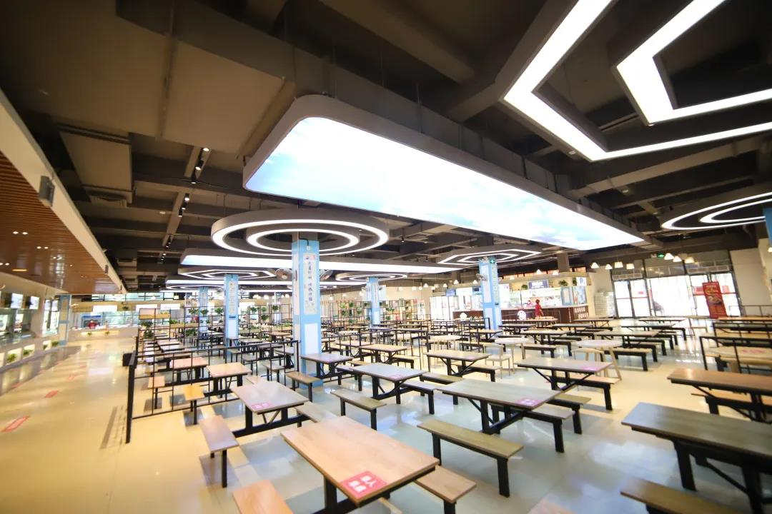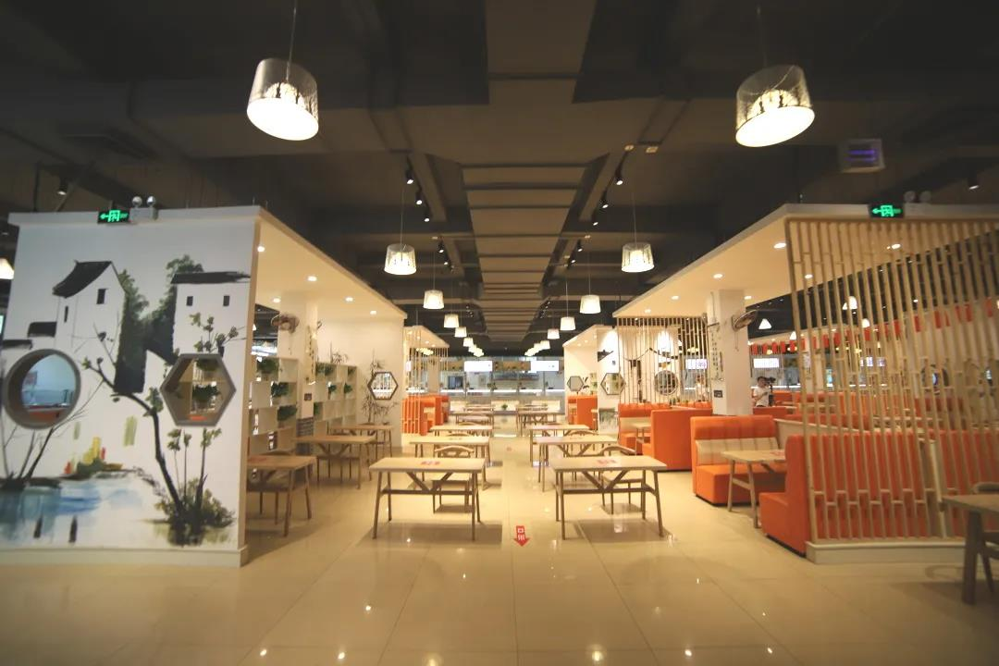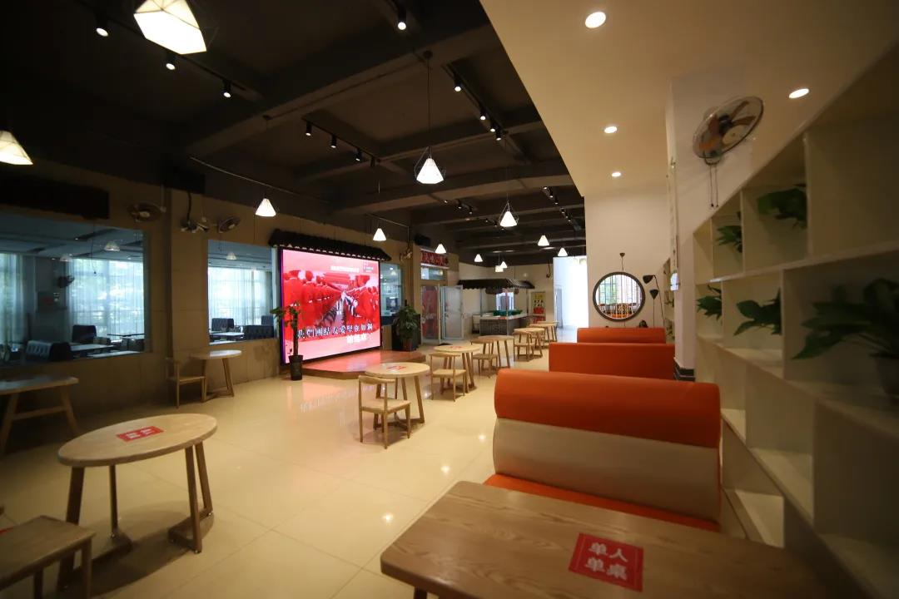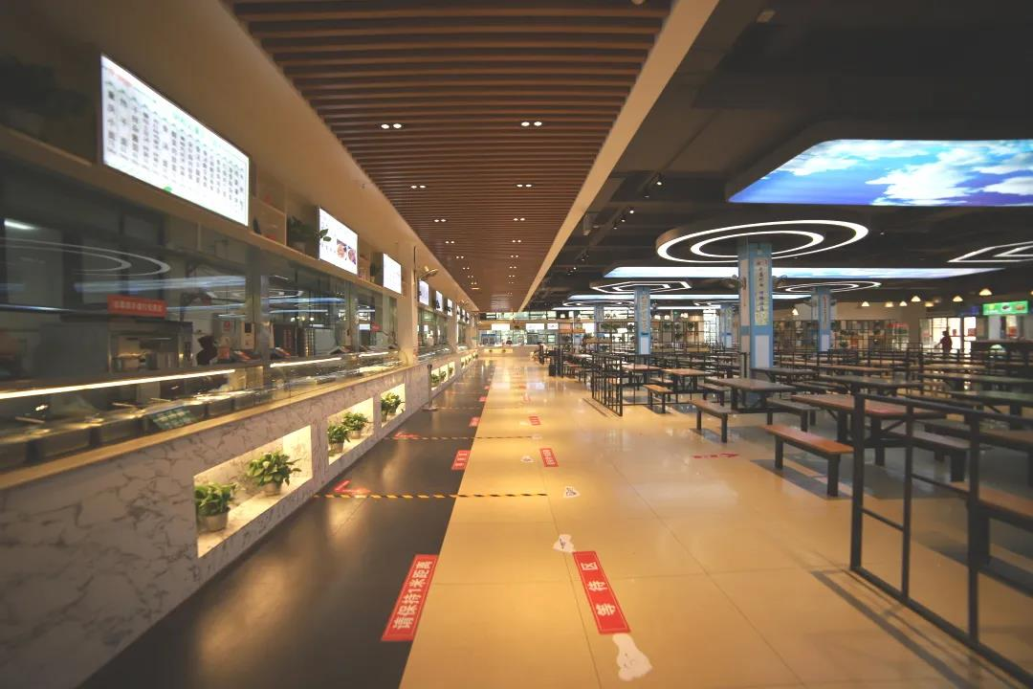
温馨的灯光、简约精致的桌椅，硬件有、美味更有；现代学院的四大餐厅有：崇俭餐厅、悯农餐厅、锄禾餐厅和美食广场，在这里，各地美食汇聚于此，绝对能满足你的家乡胃。

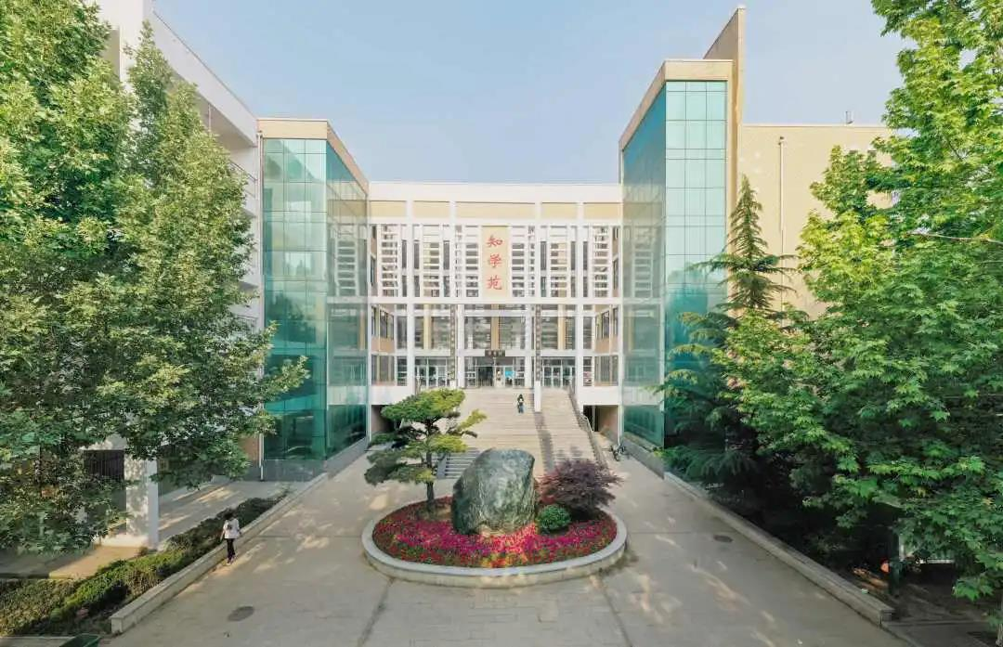 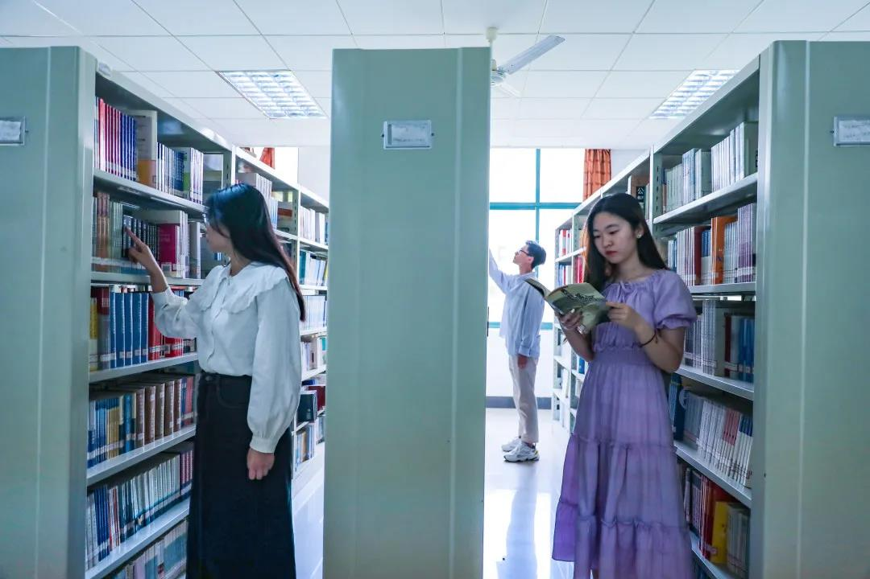 图书馆藏纸质图书144.74万册，电子图书24万册，你可以随心所欲的畅游知识的海洋。

我的
地理位置
中华第一圣人孔子的故乡
巍峨雄壮的天下第一山泰山脚下
泉涌若轮的天下第一泉济南趵突泉畔
齐鲁第一大道经十东路

期待与你在现代相遇

山东现代职业高级技工学校
2021年8月10日

